MiMuse
대시보드 사용자 매뉴얼
K-Beauty US Creator Seeding 프로젝트 관리 시스템
2026년 7월
크레인커뮤니케이션즈 · MiMuse 운영팀

목차
목차 2
1. 시작하기 3
1.1 접속 방법 3
1.2 화면 구성 한눈에 보기 3
1.3 차수(시즌)란? 3
2. 대시보드 (홈) 5
3. TREND — 뷰티 트렌드 리서치 6
3.1 뷰티 뉴스 브리핑 6
3.2 틱톡 트렌드 분석 6
4. INFLUENCER — 인플루언서 관리 8
4.1 인플루언서 서치 8
4.2 인플루언서 컨택 8
4.3 확정 인플루언서 9
4.4 템플릿 관리 10
5. BRAND — 브랜드 관리 11
5.1 브랜드 DB 11
5.2 브랜드 컨택 11
5.3 확정 브랜드 12
5.4 템플릿 관리 13
6. KIT — 키트 배송 관리 14
6.1 EMS 배송 추적 14
6.2 EMS 템플릿 관리 14
6.3 EMS 배송 데이터 15
7. MONITORING — 인플루언서 리뷰 모니터링 16
7.1 리뷰 모니터링 16
7.2 아카이브 16
7.3 콘텐츠 성과 17
8. ARCHIVE — 시즌 아카이브 18
9. 차수(시즌) 관리하기 19
10. 자주 묻는 질문 20
Q. 화면에 숫자가 전부 0으로 보여요. 20
Q. 이메일이 실제로 발송되나요? 20
Q. 잘못 삭제한 데이터를 복구할 수 있나요? 20
Q. 더 궁금한 점이 있어요. 20

1. 시작하기
MiMuse 대시보드는 K-Beauty 인플루언서 시딩 프로젝트(미국향)를 진행하는 데 필요한 모든 업무를 한 곳에서 관리하는 내부 대시보드 시스템입니다. 인플루언서·브랜드 컨택, 키트 배송, 리뷰 모니터링, 트렌드 리서치, 시즌 아카이브까지 전 과정을 다룹니다.

1.1 접속 방법
사내에서 공유된 주소로 접속하면 잠금 화면이 표시됩니다. 아래 4자리 PIN을 입력하면 대시보드로 이동합니다.
- PIN: US26
- PIN은 브라우저(세션) 단위로 저장되며, 브라우저를 완전히 종료하면 다시 입력해야 할 수 있습니다.

1.2 화면 구성 한눈에 보기
왼쪽 사이드바의 아이콘 7개가 전체 메뉴 그룹입니다. 아이콘을 클릭하면 각 그룹의 첫 페이지로 이동하고, 페이지 상단에 나타나는 탭으로 그룹 내 세부 메뉴를 오갈 수 있습니다.
- HOME — 전체 현황 대시보드
- TREND — 뷰티 뉴스·틱톡 트렌드 리서치
- INFLUENCER — 인플루언서 서치 · 컨택 · 확정 · 템플릿
- BRAND — 브랜드 DB · 컨택 · 확정 · 템플릿
- KIT — 키트(제품) EMS 배송 추적 · 템플릿 · 배송 데이터
- MONITORING — 리뷰 모니터링 · 아카이브 · 콘텐츠 성과
- ARCHIVE — 지난 시즌(차수) 자료 열람
사이드바 맨 아래에는 미뮤즈 공식 웹사이트로 바로가기 버튼과, 차수(시즌)를 관리하는 톱니바퀴 버튼이 있습니다.

1.3 차수(시즌)란?
이 프로젝트는 "1차", "2차"처럼 차수 단위(시즌 단위)로 반복 진행됩니다. 상단 탭 옆의 배지나 위에 네비게이션바(예: 2차)를 클릭하면 다른 차수의 데이터를 조회할 수 있고, 사이드바 하단 톱니바퀴 버튼으로 차수를 새로 만들거나 수정·삭제할 수 있습니다. 자세한 방법은 9장에서 다룹니다.

2. 대시보드 (홈)
로그인 후 가장 먼저 보이는 화면입니다. 현재 진행 중인 차수의 전체 현황을 숫자로 한눈에 확인할 수 있습니다.
- 상단 D-day 카드 — 키트 발송까지 남은 일수, 프로젝트 최종 마감일
- 인플루언서 리스트업 카드 — 발송 완료 / 회신 / 서치 완료 / 확정 인원
- 브랜드 리스트업 카드 — 발송 / 컨택 예정 / 전체 브랜드 DB 수
- EMS 배송 트래킹 카드 — 배송 완료 / 배송 중 / 오류·미수취
- 인플루언서 모니터링 카드 — 리뷰 업로드 / 브랜드별 리뷰 / 미뮤즈 리뷰
- 오늘의 트렌드 — 이번 주 뷰티 뉴스 키워드 · 틱톡 트렌드 해시태그 요약
💡 각 카드의 "보기 →" 링크를 누르면 해당 메뉴로 바로 이동합니다.
인플루언서 리스트업 카드
인플루언서 리스트업 카드
상단 D-day 카드
차수 바꿀 수 있음
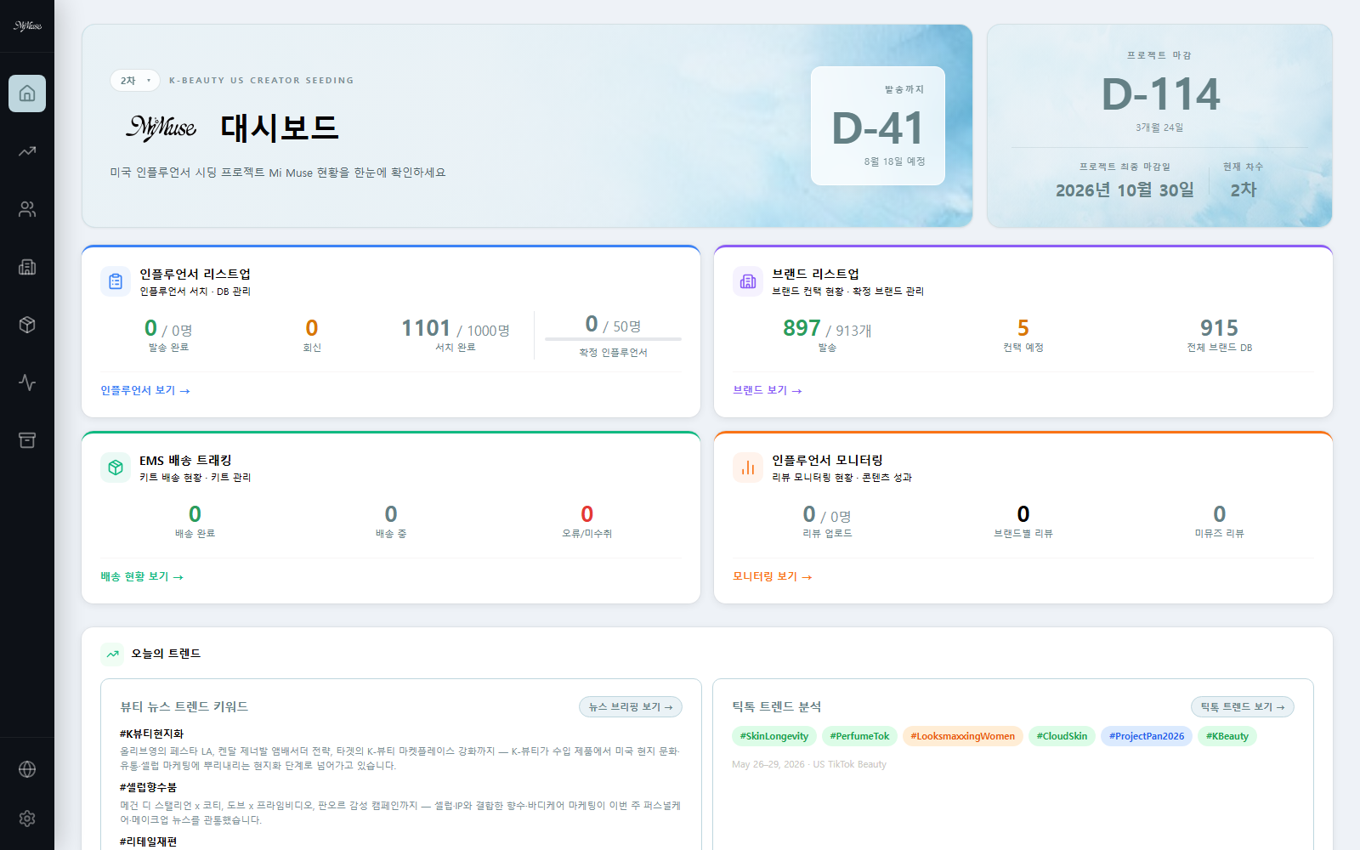
Figure 1: 대시보드(홈) 화면 — 왼쪽 사이드바와 전체 요약 카드

3. TREND — 뷰티 트렌드 리서치

3.1 뷰티 뉴스 브리핑
최신 뷰티 뉴스를 AI가 자동으로 요약·분석해 보여주는 메뉴입니다. 매주 뉴스와 트렌드 키워드를 정리하고, 지정된 수신자에게 매주 월요일 오전 9시(KST)에 이메일로 자동 발송합니다.
- "이번주 뉴스 불러오기" 버튼으로 최신 브리핑을 갱신
- 이메일 발송 목록에서 수신자를 추가·수정·삭제 가능
- "아카이브" 탭에서 지난 주차 브리핑을 다시 확인 가능
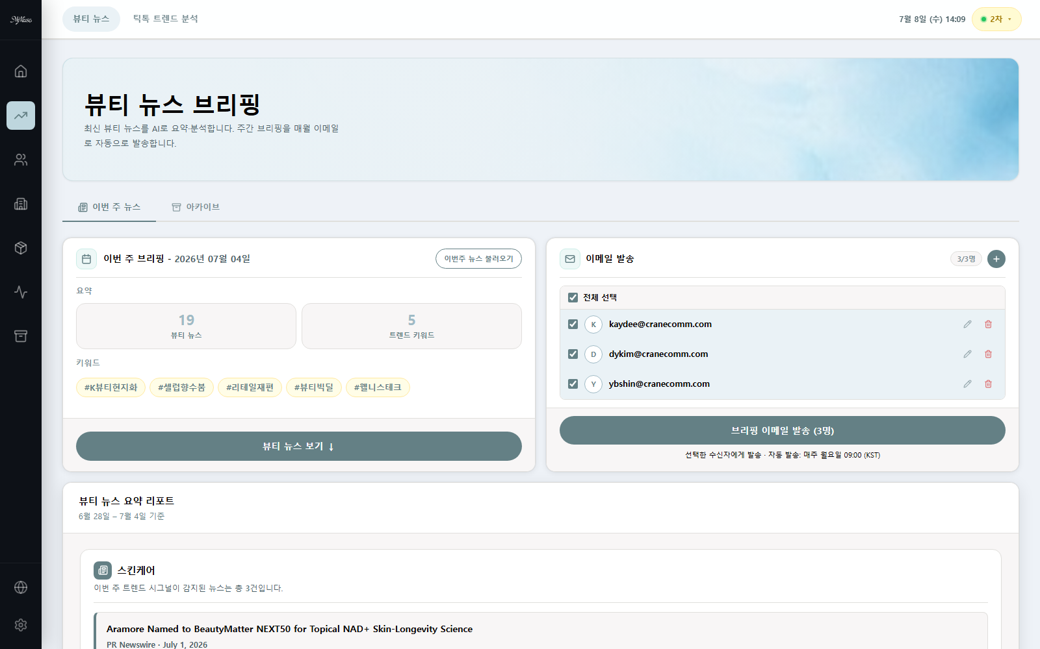
뷰티 뉴스 브리핑 화면

3.2 틱톡 트렌드 분석
미국 뷰티 틱톡의 주간 해시태그와 바이럴 영상을 정리해서 보여줍니다. 급상승 해시태그, 화제 영상(좋아요·댓글 수 포함)을 확인하고 이메일로 리포트를 발송할 수 있습니다.
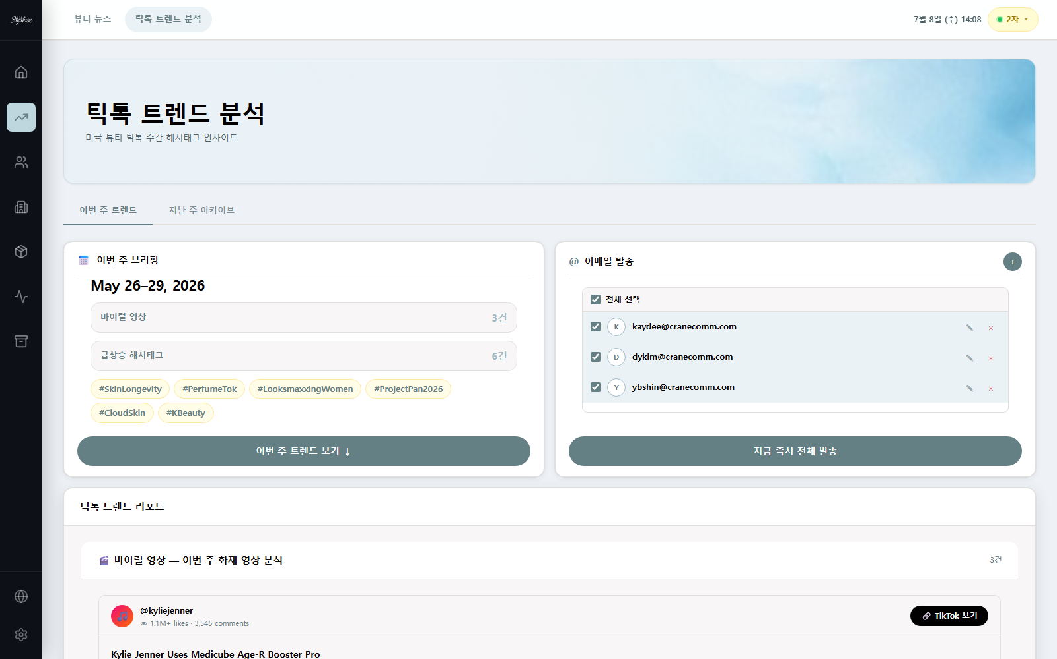
틱톡 트렌드 분석 화면

4. INFLUENCER — 인플루언서 관리
인플루언서를 찾는 단계부터 컨택, 확정, 이메일 템플릿까지 4단계 탭으로 구성되어 있습니다.

4.1 인플루언서 서치
Apify(외부 크롤링 서비스)를 통해 조건에 맞는 TikTok 크리에이터를 자동으로 탐색하고, 팔로워 규모에 따라 1~5순위 티어로 분류하여 DB로 관리합니다.
- 필터링 조건 — 팔로잉/팔로워 비율, 최근 업로드 주기, 국가, 이메일 유무, 중복 계정 제거
- 우선순위 등급표 — 순위별 팔로워 규모·카테고리 설정 (편집 가능)
- 키워드 설정 — 검색에 사용할 키워드를 K-뷰티/일반뷰티 등 카테고리별로 선택
- "인플루언서 찾기" / "인플루언서 DB" 탭 전환으로 신규 탐색과 기존 DB 조회 가능
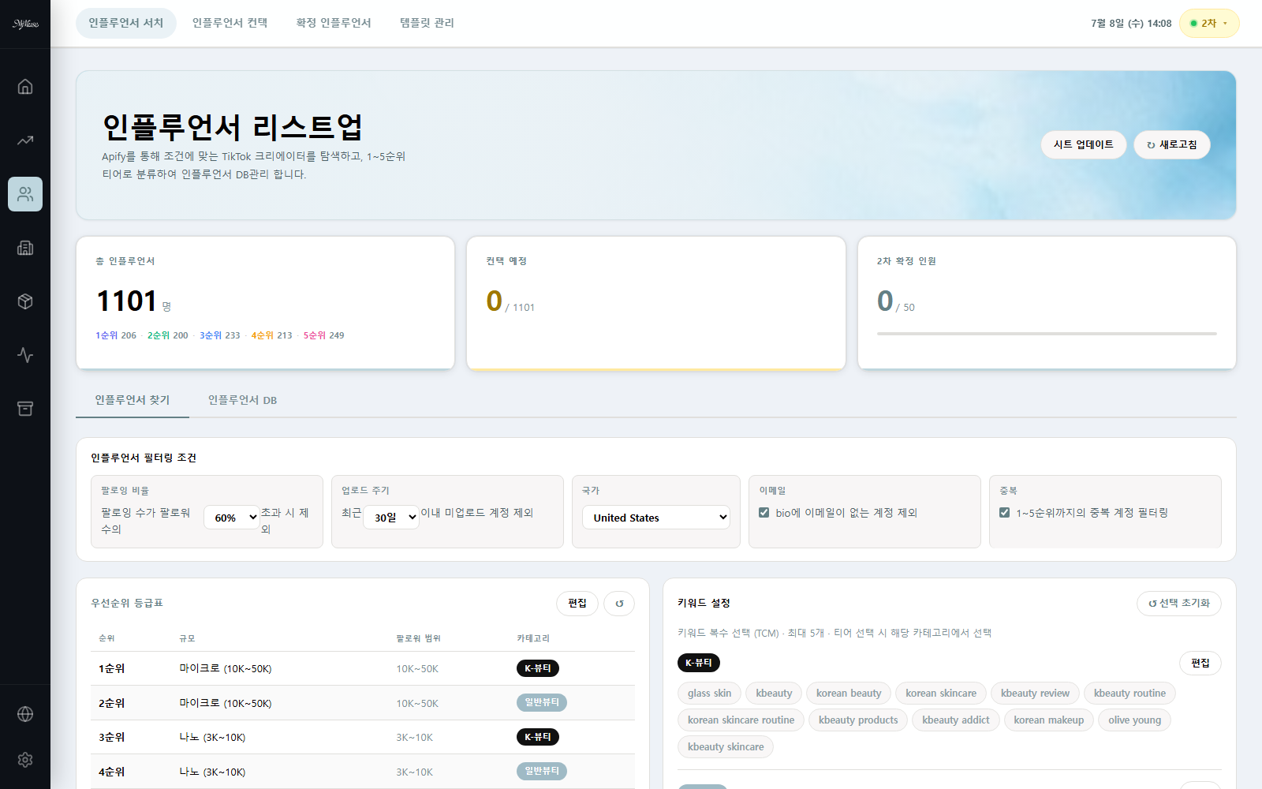
인플루언서 서치 화면

4.2 인플루언서 컨택
서치 단계에서 선정한 인플루언서에게 아웃리치 이메일을 발송하고, 컨택 상태와 회신 여부를 관리합니다.
- 순위(1~5순위)별로 필터링하여 원하는 대상만 선택
- 템플릿을 선택한 뒤 "일괄 발송"으로 여러 명에게 한 번에 이메일 발송
- "회신 확인" 버튼으로 답장 온 메일을 자동 확인·반영
- 상태값(첫발송완료/단순회신/확정 등)은 표에서 직접 변경 가능
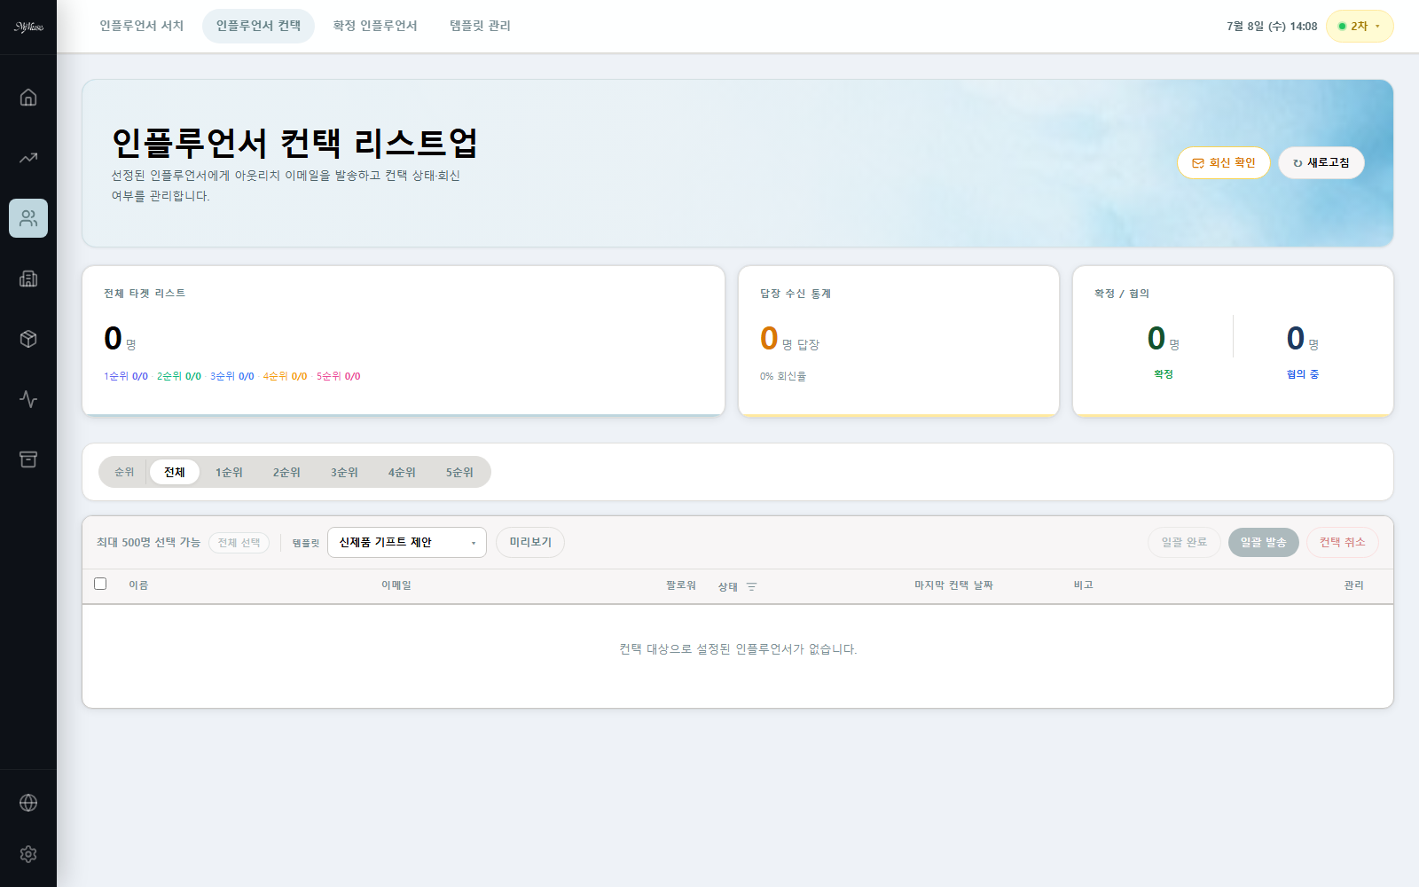
인플루언서 컨택 화면

4.3 확정 인플루언서
최종 확정된 인플루언서의 개인정보(배송지·전화번호 등), 콘텐츠 업로드 여부, 리뷰 링크, 배송 상태를 관리합니다.
- "구글폼 데이터 가져오기"로 인플루언서가 제출한 배송지 설문 데이터를 불러옴
- 콘텐츠 업로드 완료 여부와 리포스트 여부를 표에서 확인
- "리뷰 모니터링으로 이동" / "배송 추적 보기" 버튼으로 관련 메뉴 바로가기
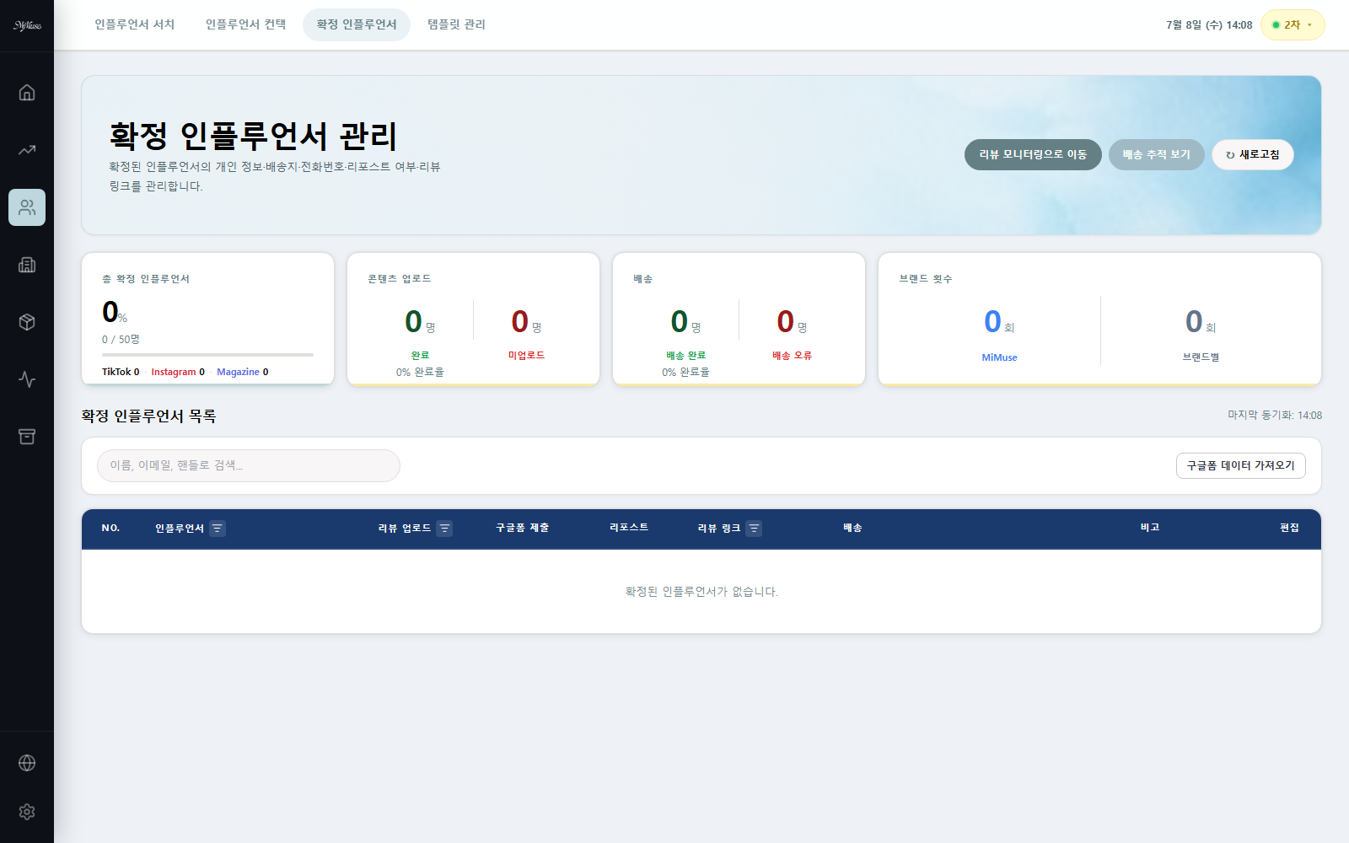
확정 인플루언서 관리 화면

4.4 템플릿 관리
인플루언서에게 보내는 컨택 이메일 템플릿을 작성하고 카테고리별(첫 컨택, 리마인더 등)로 관리합니다. 컨택 화면에서 발송 시 이 템플릿 목록에서 선택하게 됩니다.
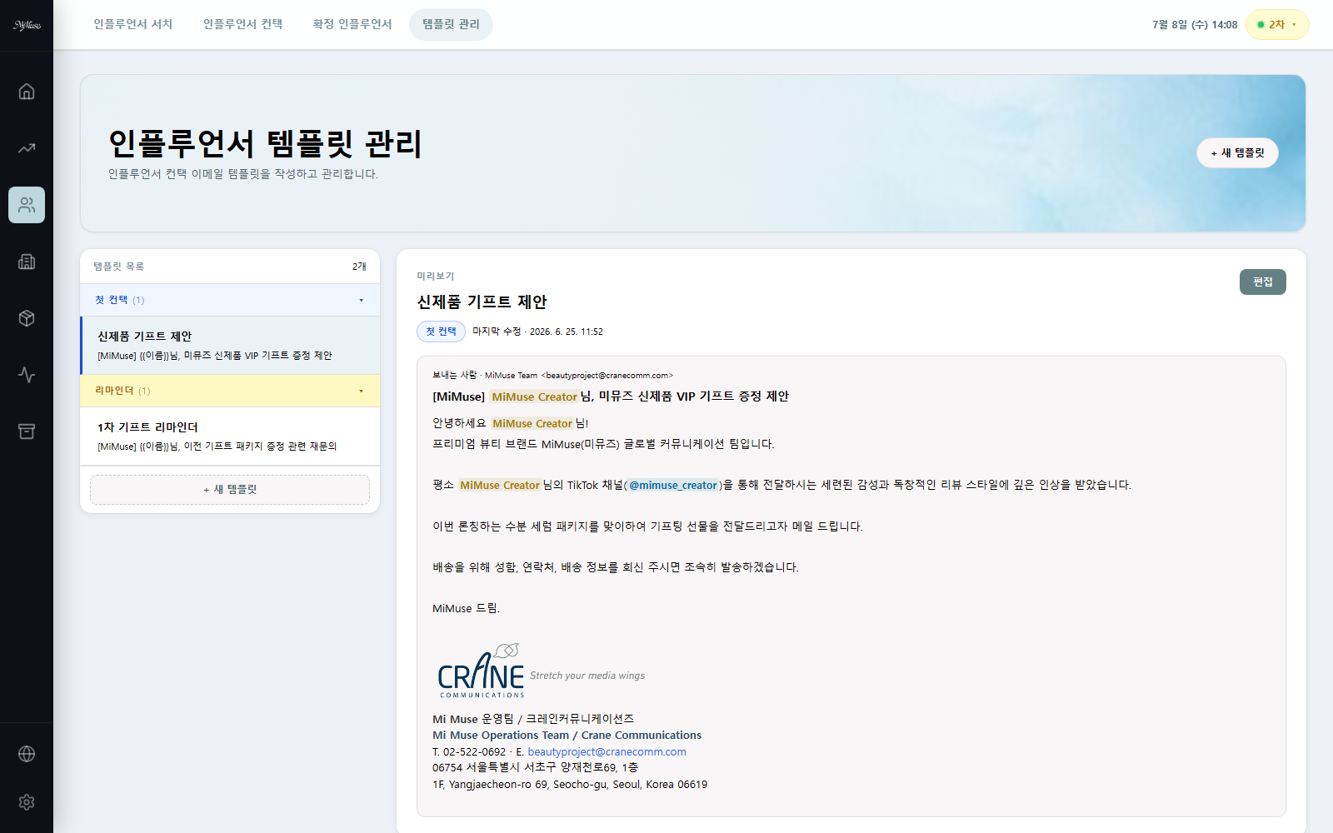
인플루언서 템플릿 관리 화면

5. BRAND — 브랜드 관리
참여 브랜드를 찾고 컨택하는 과정도 인플루언서와 동일한 구조(DB → 컨택 → 확정 → 템플릿)로 되어 있습니다.

5.1 브랜드 DB
컨택 대상 브랜드의 담당자·연락처·상태를 관리하는 전체 브랜드 목록입니다. 브랜드명·이메일·회사명으로 검색할 수 있고, "DB 추가"로 신규 브랜드를 등록합니다.
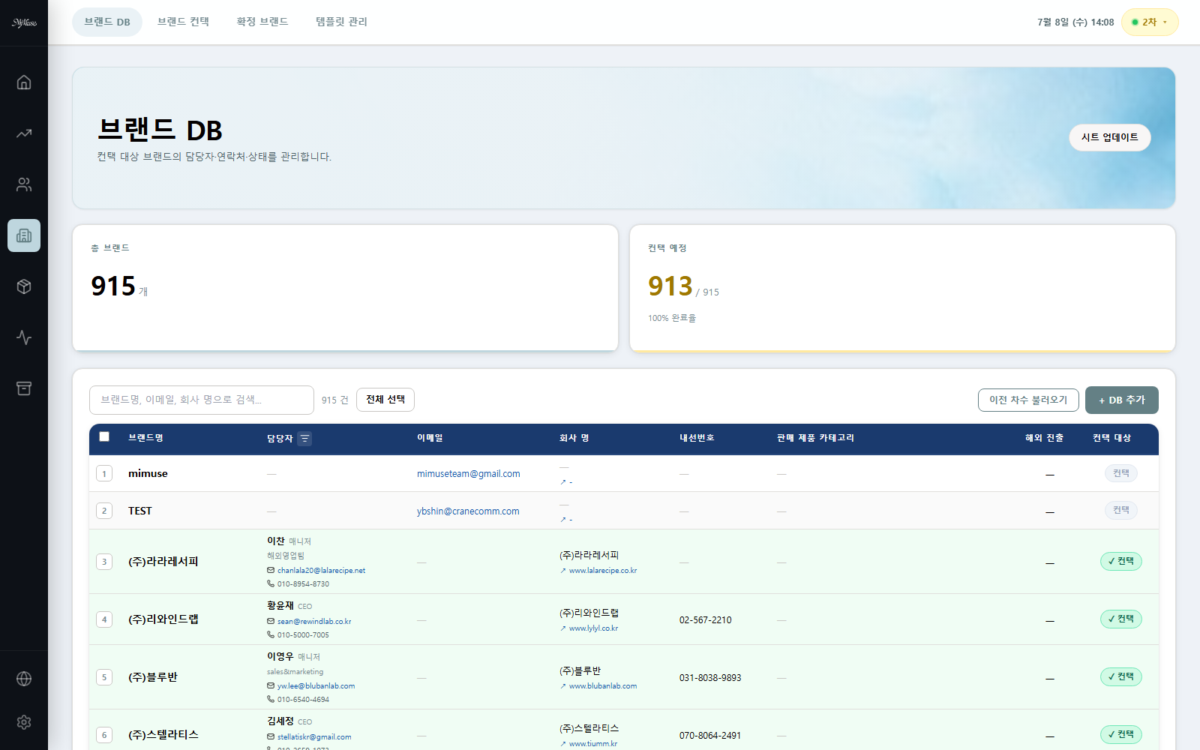
브랜드 DB 화면

5.2 브랜드 컨택
컨택 대상 브랜드에게 아웃리치 이메일을 발송하고 컨택 상태·회신 여부를 관리합니다. 인플루언서 컨택 화면과 사용법이 동일합니다 (템플릿 선택 → 일괄 발송 → 회신 확인).
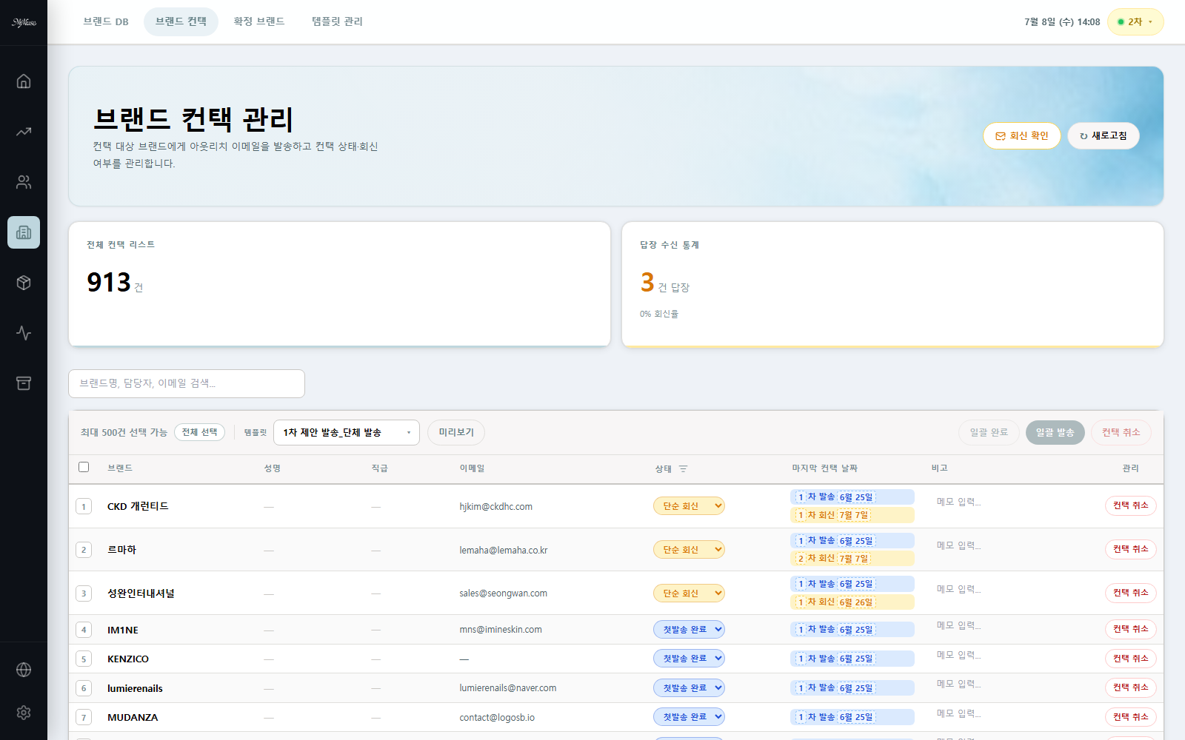
브랜드 컨택 관리 화면

5.3 확정 브랜드
최종 참여가 확정된 브랜드별로 로고·제품 이미지·제안서 등 자료를 업로드하고 제품 수령 여부를 관리합니다. "브랜드 관리"와 "자료 아카이브" 두 개의 탭으로 구성됩니다.
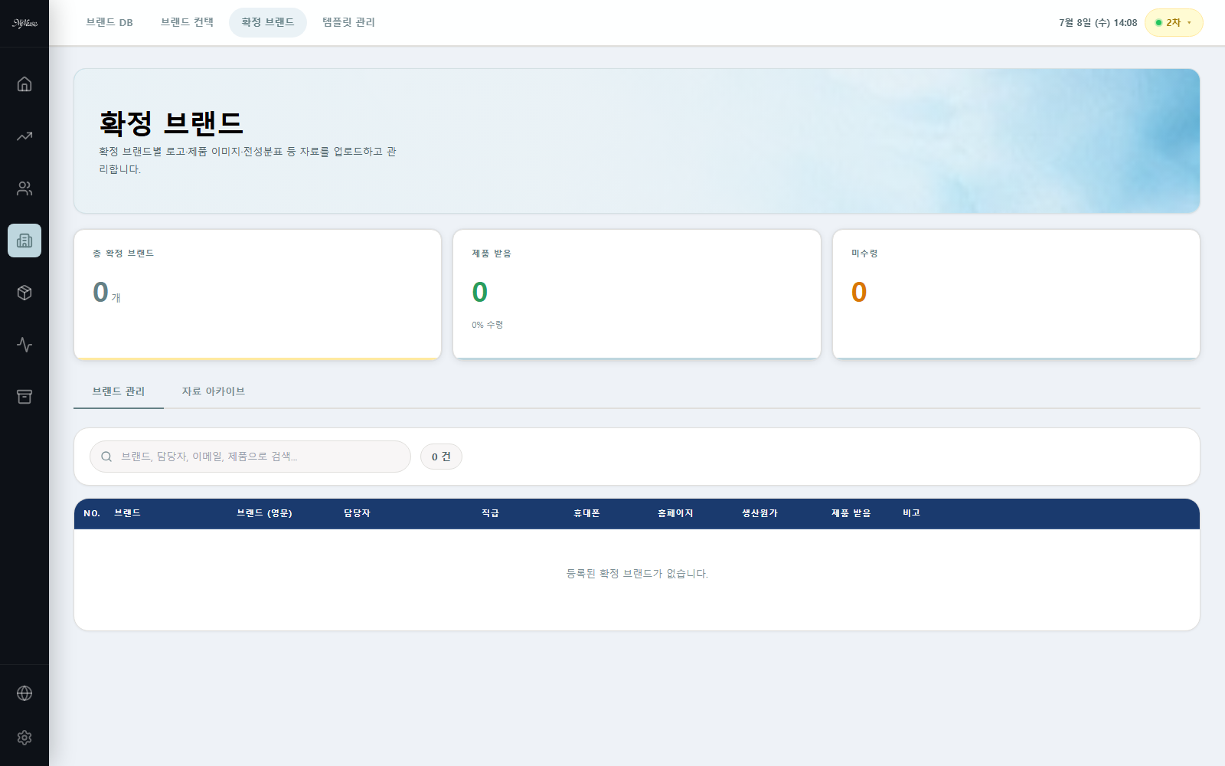
확정 브랜드 — 브랜드 관리 탭
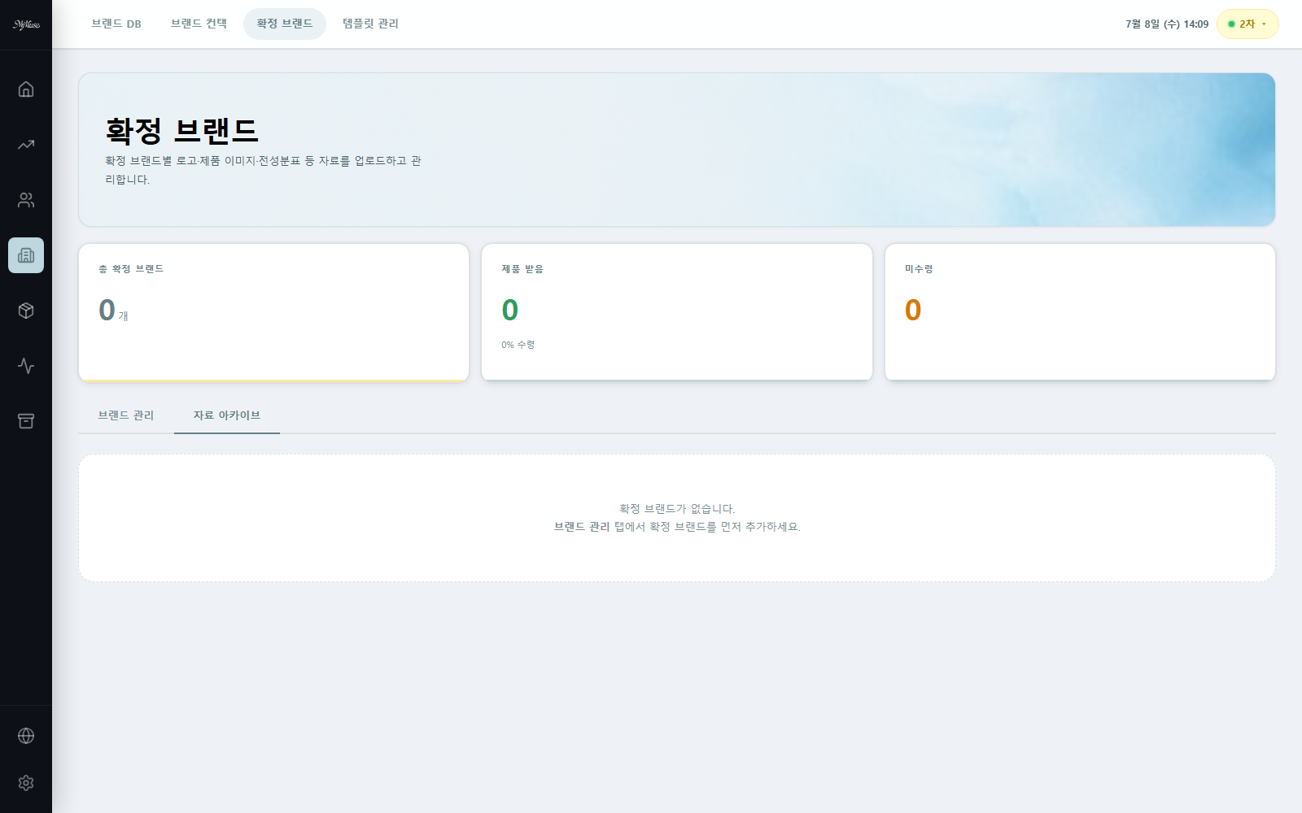
확정 브랜드 — 자료 아카이브 탭

5.4 템플릿 관리
브랜드 컨택용 이메일 템플릿을 작성·관리합니다.
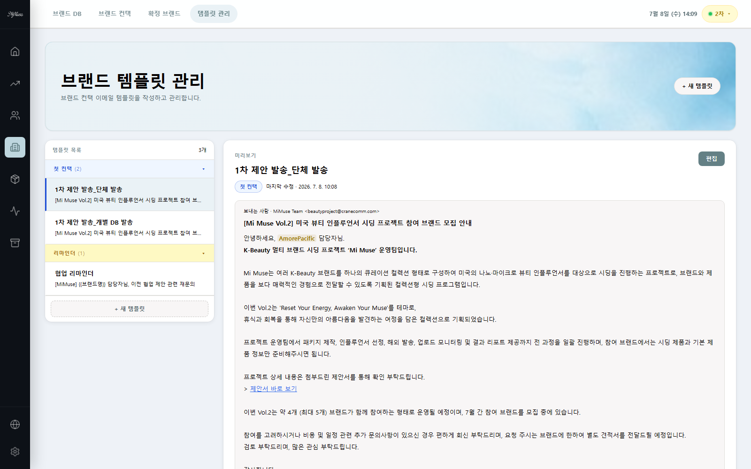
브랜드 템플릿 관리 화면

6. KIT — 키트 배송 관리
확정된 인플루언서에게 발송하는 제품 키트의 EMS(국제우편) 배송을 추적하고 관리합니다.

6.1 EMS 배송 추적
확정 인플루언서의 배송 주소, 운송장 번호, 배송 상태를 통합 관리합니다. "17Track 동기화" 버튼으로 실제 배송 상태를 최신 정보로 갱신할 수 있습니다.
- "배송 추적" 탭 — 전체 배송 목록과 상태(배송완료/배송중/재발송) 확인
- "배송 오류 관리" 탭 — 주소 불명 등 오류가 발생한 건을 별도 관리
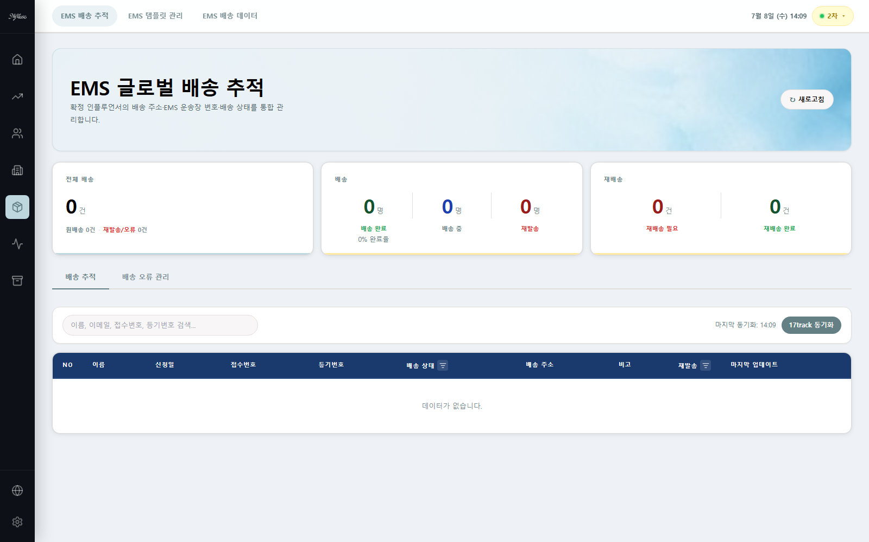
EMS 글로벌 배송 추적 화면

6.2 EMS 템플릿 관리
배송 오류·재발송·반송 처리 안내 이메일 템플릿을 작성·관리합니다.
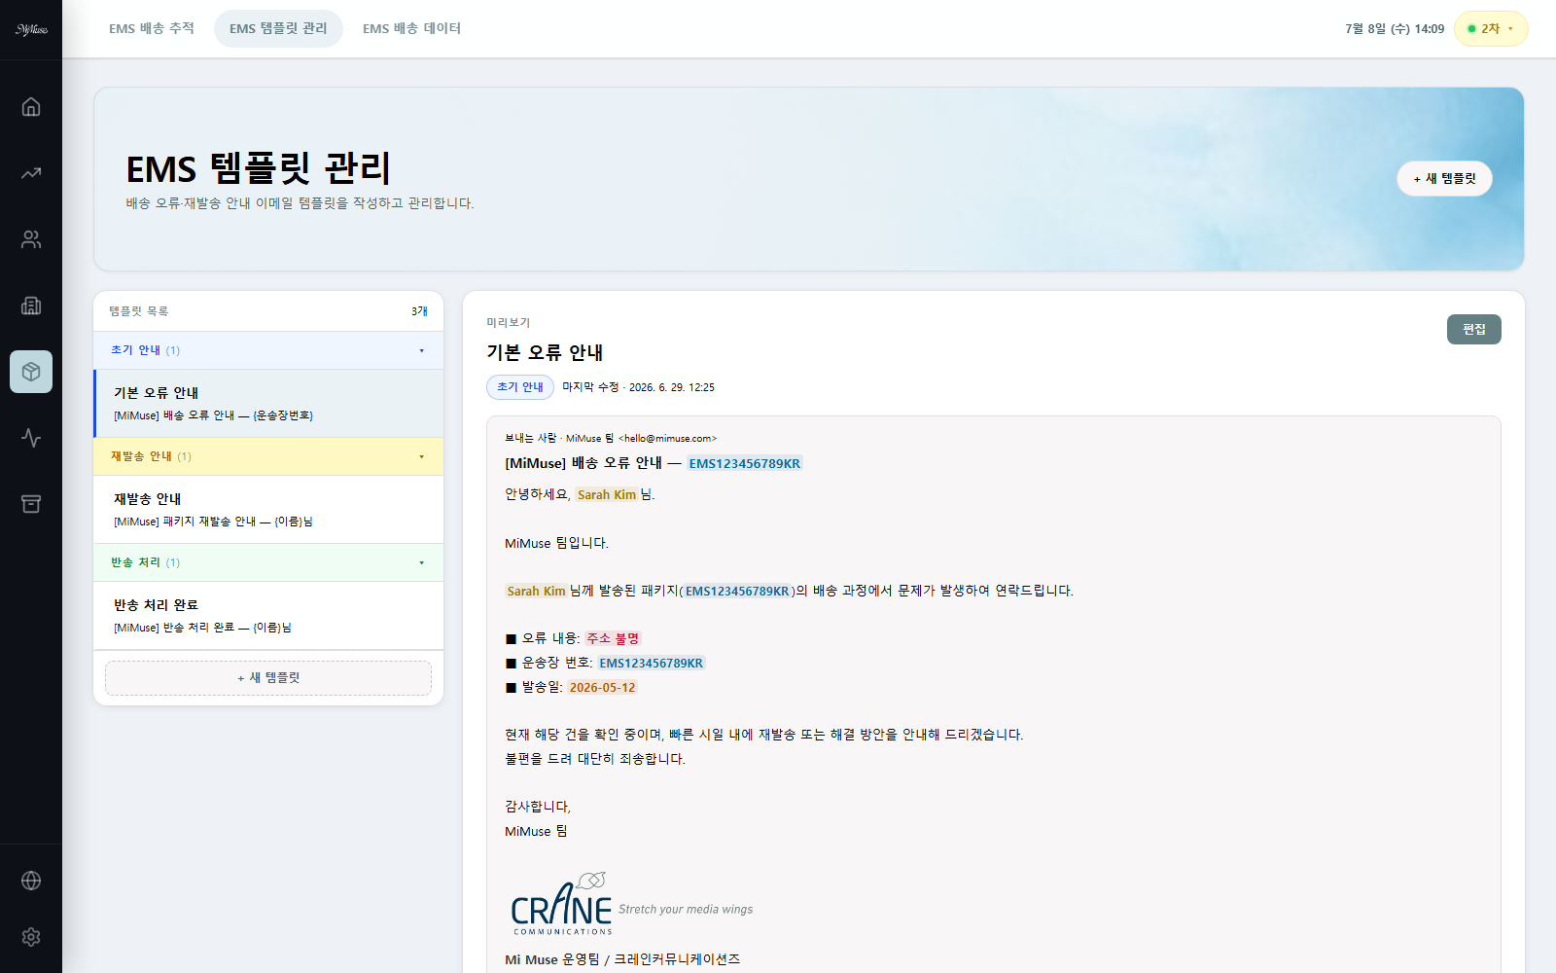
EMS 템플릿 관리 화면

6.3 EMS 배송 데이터
우체국 EMS 발송 양식에 맞게 수취인 이름·국가·우편번호·주소·연락처를 정리하여 엑셀 파일로 다운로드합니다. 우체국 창구에 접수할 때 이 파일을 그대로 제출하면 됩니다.
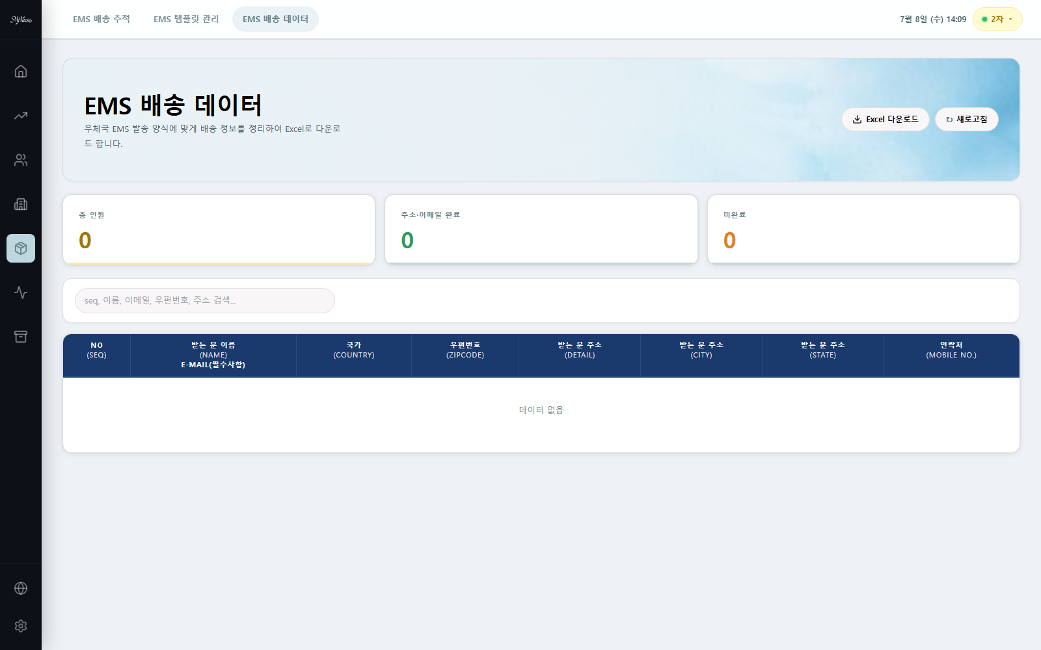
EMS 배송 데이터 화면

7. MONITORING — 인플루언서 리뷰 모니터링

7.1 리뷰 모니터링
확정 인플루언서가 올린 콘텐츠를 Apify로 스캔하여 지정한 키워드(브랜드명 등)가 감지되는지 추적합니다.
- "모니터링 실행" 버튼으로 최신 콘텐츠 스캔
- "TikTok 업데이트" / "Instagram 업데이트" 버튼으로 플랫폼별 새 콘텐츠 확인
- 키워드 설정에서 감지할 브랜드/제품 키워드를 추가·수정
- 콘텐츠별 조회수·좋아요 수·댓글 수와 감지된 키워드를 표로 확인
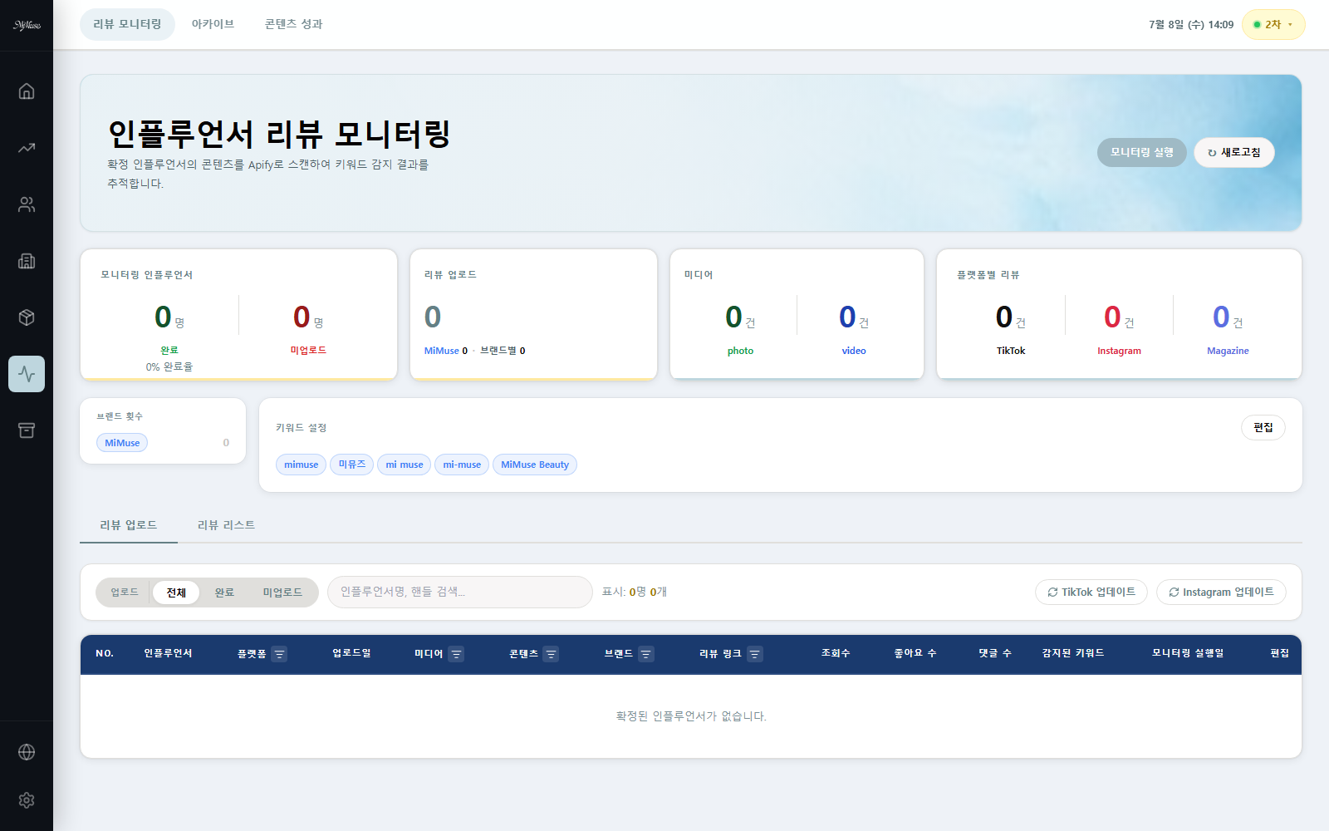
인플루언서 리뷰 모니터링 화면

7.2 아카이브
업로드된 리뷰 콘텐츠의 썸네일과 영상을 브랜드별로 모아서 볼 수 있는 갤러리입니다. "베스트" 필터로 우수 콘텐츠만 따로 모아볼 수 있습니다.
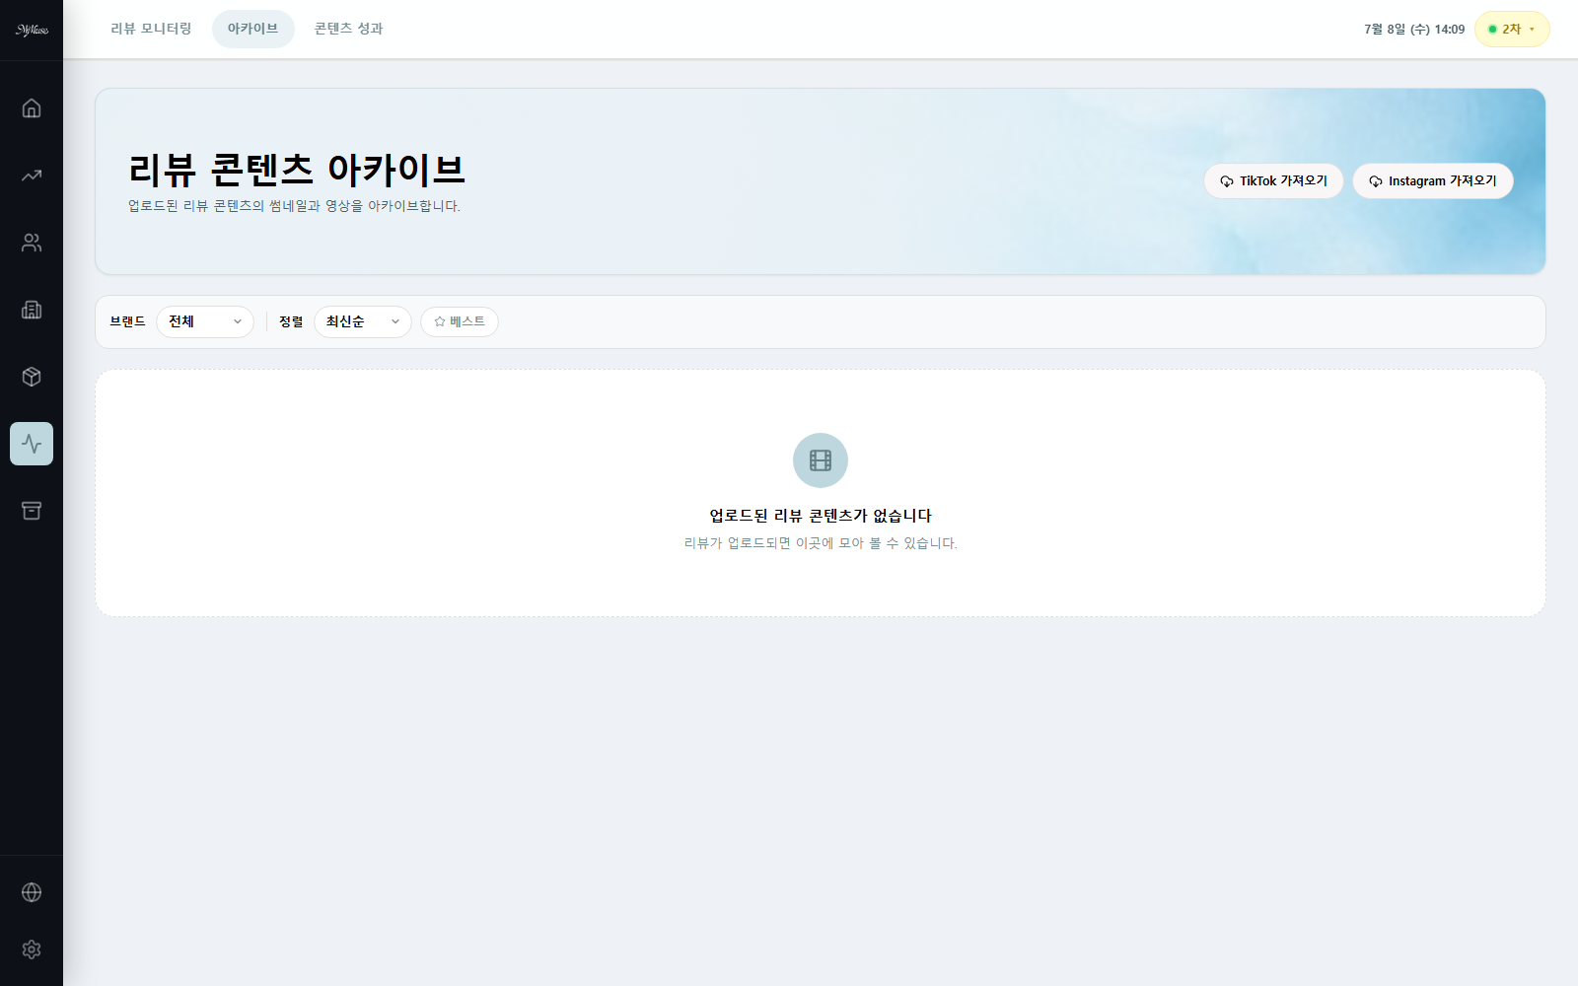
리뷰 콘텐츠 아카이브 화면

7.3 콘텐츠 성과
리뷰 모니터링 데이터를 기반으로 업로드 현황, 콘텐츠 종류(TikTok/Instagram/Magazine), 플랫폼별 평균 조회수·좋아요·댓글 등 성과를 한눈에 확인합니다.
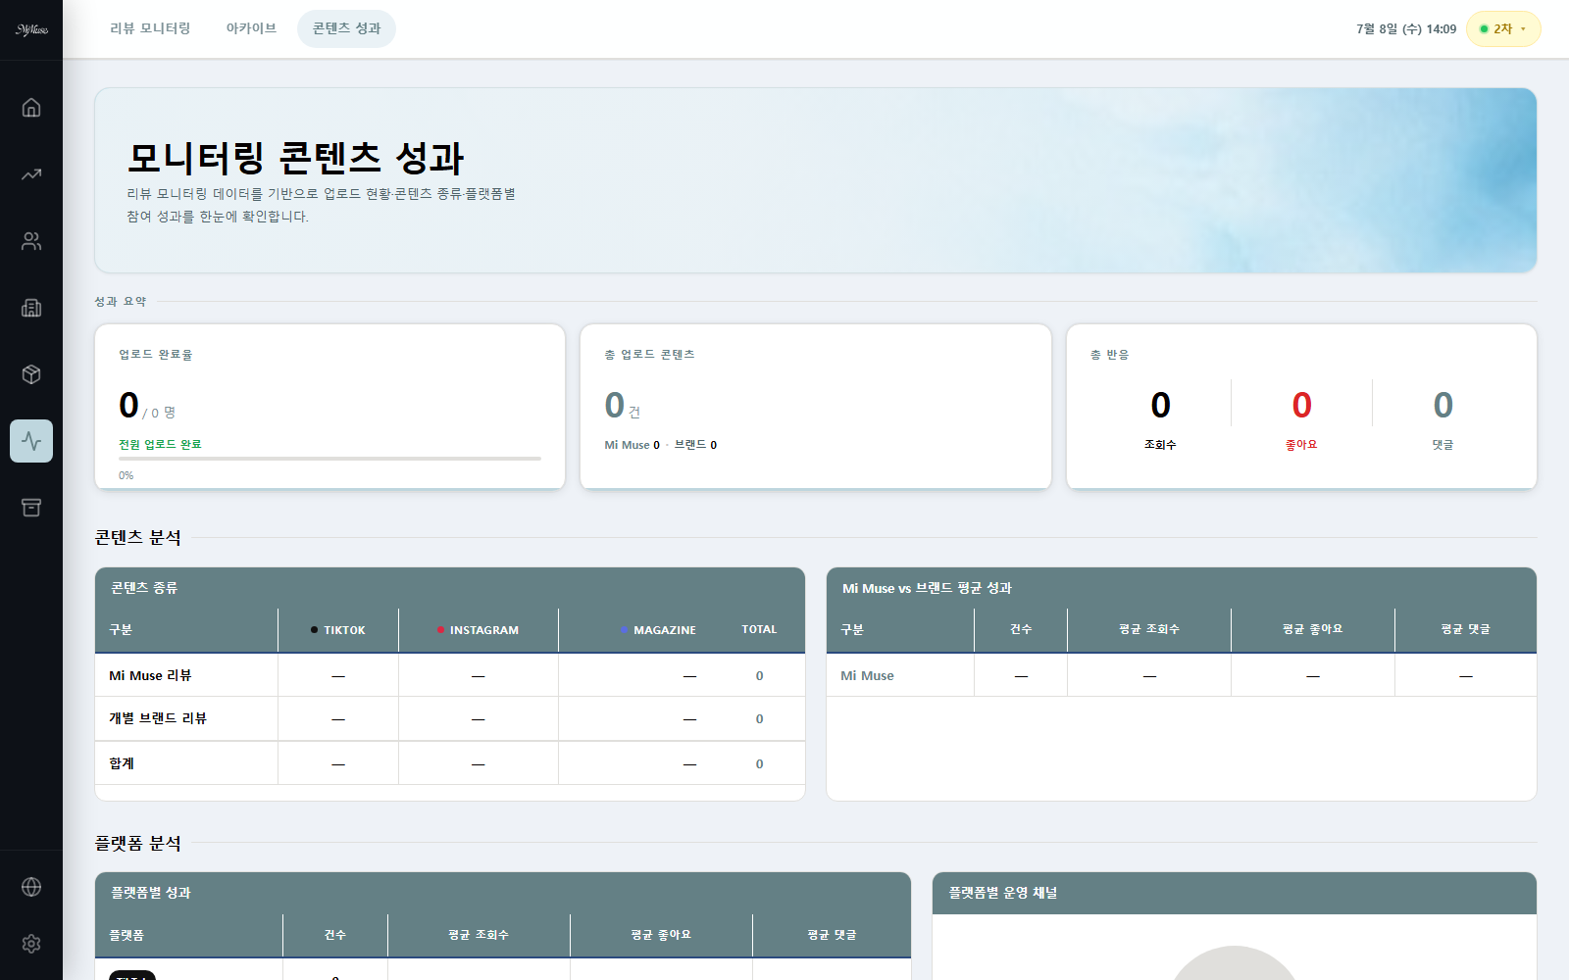
모니터링 콘텐츠 성과 화면

8. ARCHIVE — 시즌 아카이브
지난 차수(시즌)의 결과물을 한곳에 모아 열람하는 메뉴입니다. 차수를 선택하면 해당 시즌의 "시즌 컬렉션", "디자인 자료", "브랜드별 리포트"를 확인할 수 있습니다.
- 완료된 차수는 "완료" 배지, 진행 중인 차수는 "활성" 배지로 구분
- 연도별로 접어보기가 가능해 시즌이 많아져도 찾기 쉬움
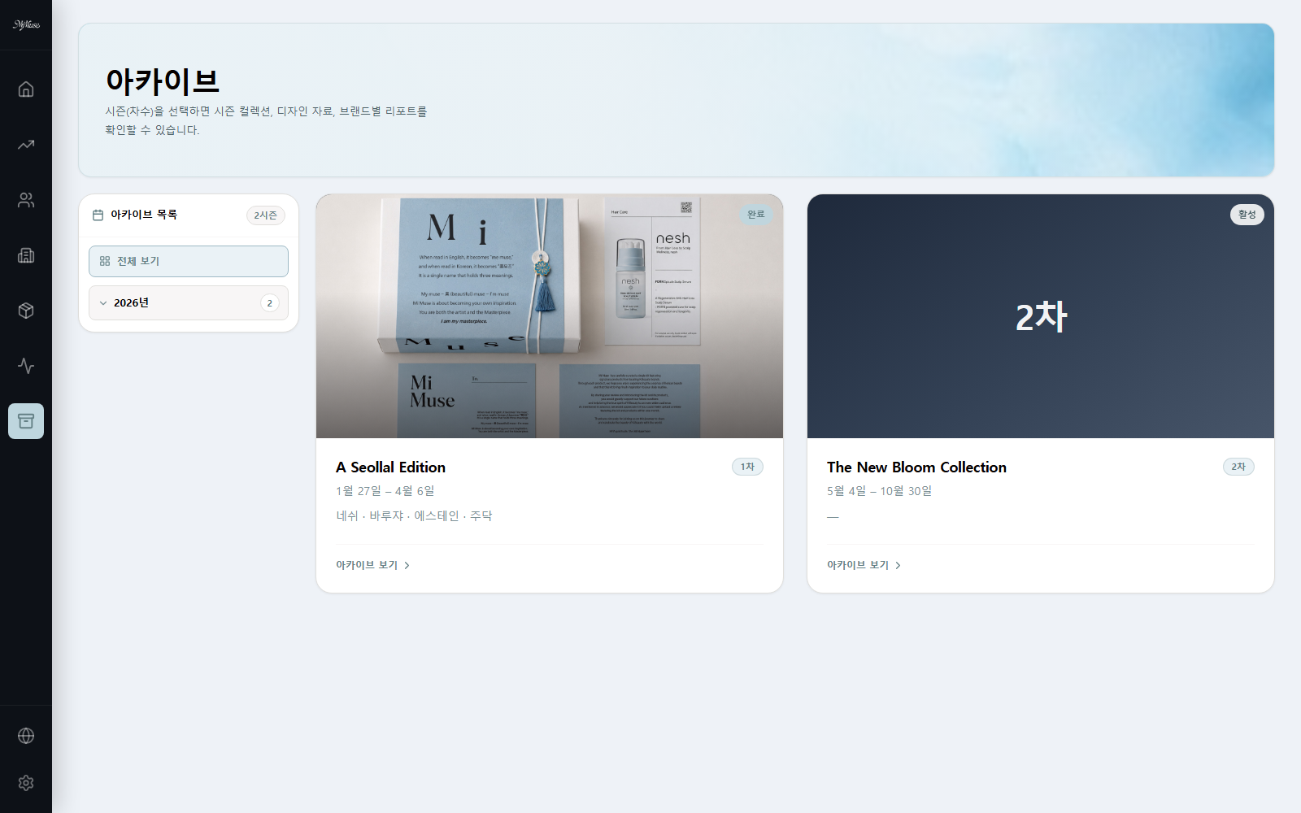
아카이브 메인 화면 — 차수 선택

9. 차수(시즌) 관리하기
사이드바 맨 아래 톱니바퀴 버튼을 누르면 "차수 관리" 창이 열립니다. 여기서 차수를 새로 시작하거나, 정보를 수정하거나, 삭제할 수 있습니다.
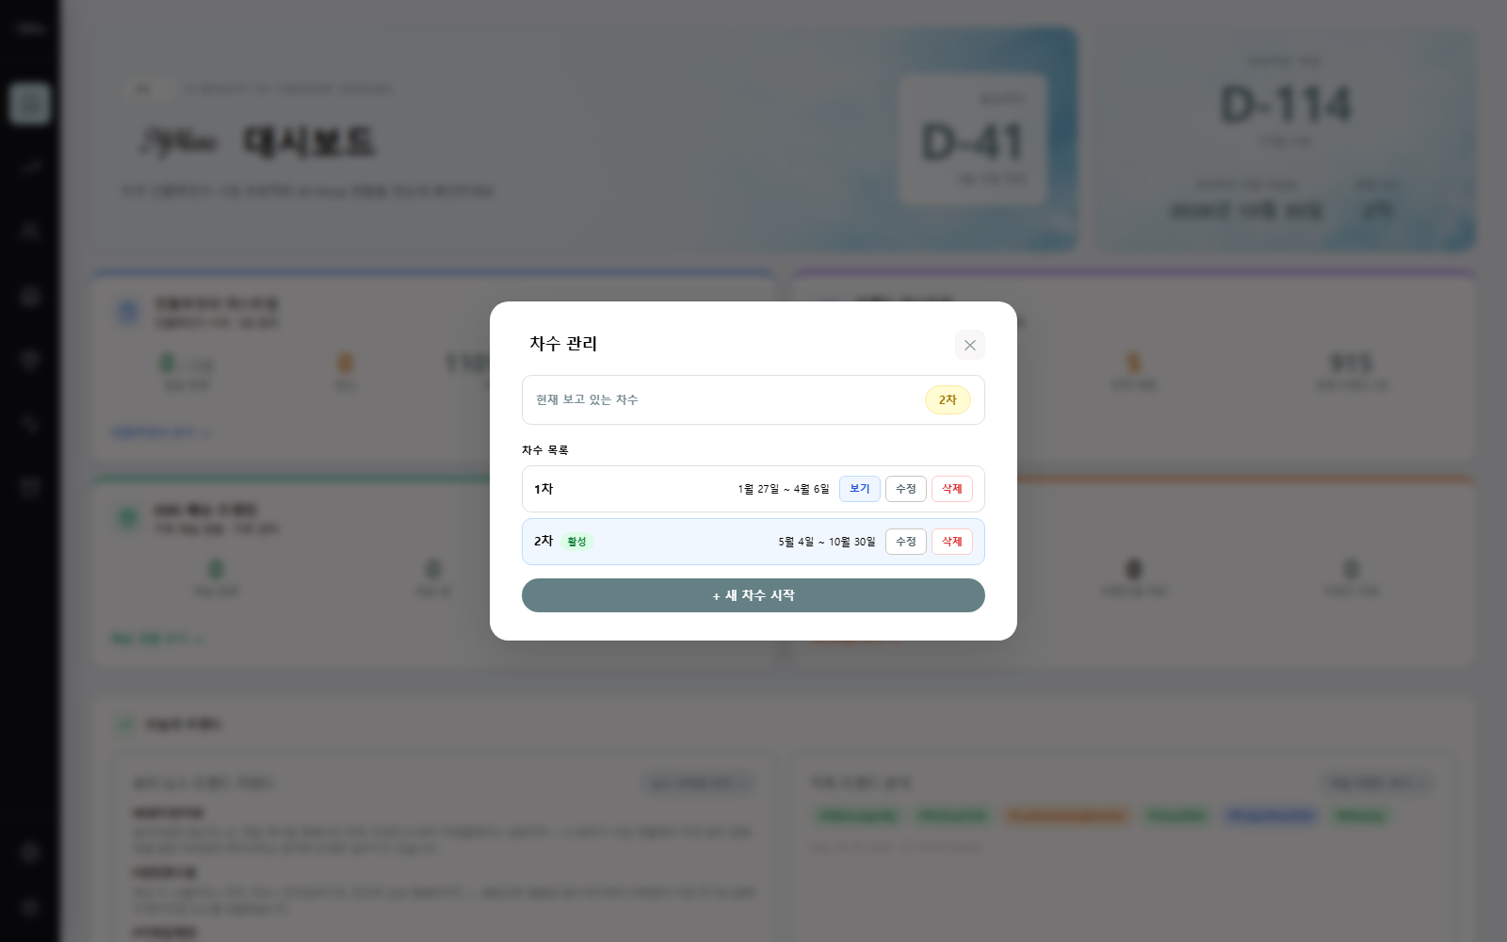
차수 관리 팝업
- 보기 — 목록에서 원하는 차수의 "보기" 버튼을 누르면 대시보드 전체가 해당 차수 데이터로 전환됩니다.
- 수정 — 차수의 프로젝트 컨셉, 시작일/마감일, 키트 발송일, 구글 시트 연동 링크를 변경합니다.
- 삭제 — 차수 전체 데이터베이스를 삭제합니다. 되돌릴 수 없으니 신중하게 사용하세요.
- + 새 차수 시작 — 차수명(예: 3차)을 입력하면 새로운 차수가 생성되고, 그 시점부터 모든 메뉴의 데이터가 새 차수 기준으로 쌓이기 시작합니다.
💡 차수를 잘못 전환했다면 상단 배지나 이 팝업에서 언제든 다시 "보기"를 눌러 원래 차수로 돌아갈 수 있습니다. 데이터가 사라진 것이 아니라 "보고 있는 차수"만 바뀐 것입니다.

10. 자주 묻는 질문

Q. 화면에 숫자가 전부 0으로 보여요.
현재 "보고 있는 차수"에 아직 데이터가 없기 때문일 수 있습니다. 사이드바 하단 톱니바퀴 → 차수 관리에서 원하는 차수가 선택되어 있는지 확인하세요.

Q. 이메일이 실제로 발송되나요?
네. 컨택/뷰티뉴스/틱톡트렌드/EMS 오류 안내 등 "발송" 버튼이 있는 화면은 실제 수신자에게 이메일이 전송됩니다. 일괄 발송 전에는 반드시 대상과 템플릿 내용을 한 번 더 확인하세요.

Q. 잘못 삭제한 데이터를 복구할 수 있나요?
차수 삭제, 컨택 취소 등 삭제성 작업은 되돌릴 수 없습니다. 확신이 서지 않으면 먼저 담당자에게 문의한 후 진행하세요.

Q. 더 궁금한 점이 있어요.
이 매뉴얼로 해결되지 않는 부분은 별도로 제공되는 "프로젝트 인수인계 문서"를 참고하거나, 이전 담당자에게 문의하세요.

